Zondag 8 december 2019
2e zondag van Advent

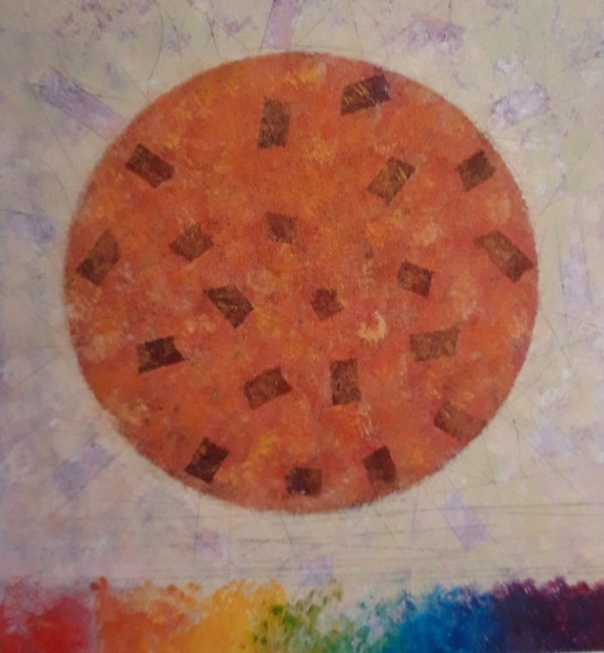

“In vrijheid mogen leven, is toegroeien naar de zon”
vrij naar Dietrich Bonhoeffer (1906-1945)

Voorganger : ds. Theo A.R. de Zwart, Arnhem
Organist : Paul Ballhaus

V O O R B E R E I D I N G
In de Adventstijd is het stil in de kerk. Er is geen orgelspel.
De klok luidt
Woord van welkom door de ouderling van dienst
Gebed

God,
we zijn bij elkaar
op zoek naar stilte
naar leven en liefde
naar onszelf
naar U
GOD
LAAT UW LICHT OVER ONS OPGAAN
WEES VOOR ONS LIEFDE DIE BLIJFT
De twee kaarsen worden aangestoken

(gemeente gaat staan)

Drempelgebed:
V: Kijken we in de spiegel die Jezus ons voorhoudt.
Zien we onze eigen grootheid weerspiegeld in de kleinheid van dit kind?
Zien we onze welvaart weerspiegeld in de armoede van de stal?
Zien we onze haast en onrust weerspiegeld in de rust die dit kind uitstraalt?
Moge dit kind licht zijn op onze levensweg opdat we niet verdwalen.

A: Jezus, U bent het licht in ons leven;
laat nimmer toe dat het duister tot mij spreekt,
Jezus, U bent het licht in ons leven,
open mij voor uw liefde, o Heer.

V: Kijken we in de spiegel die Jezus ons voorhoudt.
Zien we zijn licht weerspiegeld worden in onze aandacht
voor mensen die juist in deze dagen veel duisternis ervaren?
Zien we zijn warmte weerspiegeld worden in de hartelijkheid
die wij in deze dagen geven aan eenzame mensen?
Moge dit kind licht zijn voor velen, door ons.

V: Kijken we in de spiegel van het kind van Betlehem.
Zien we iets weerspiegeld worden van de vrede voor alle mensen
waar de engelen van zongen?
Zien we onszelf een bijdrage leveren aan die vrede in onze eigen
leefomgeving?
Moge het licht van dit kind meer en meer gaan stralen, door ons.

A: Jezus, U bent het licht in ons leven;
laat nimmer toe dat het duister tot mij spreekt,
Jezus, U bent het licht in ons leven,
open mij voor uw liefde, o Heer.

V: Kijken we in de spiegel die de profeet Jezus ons voorhoudt.
Zien we zijn dienstbaarheid weerspiegeld worden in onszelf en in onze
gemeenschap?
Zien we zijn zorg voor de kleinen en gekwetsten
weerspiegeld worden in onze vaak harde maatschappij?
Moge zijn licht ook in deze tijd de duisternis in velen verdrijven.

V: Gebed:
God, Vader van alle mensen, het is uw wil dat wij uw spiegelbeeld zijn,
zoals Jezus dat in zijn leven op heel bijzondere wijze geweest is.
Laat ons zien hoe wij in zijn voetspoor dragers van licht kunnen zijn
voor de mensen met wie wij het leven delen,
voor mensen die vreugde vinden in hun leven,
maar ook voor hen die bedroefd en eenzaam zijn.
Amen.
Begroeting
v: Onze hulp is in de Naam van de Heer
a: SCHEPPER EN BEHOEDER VAN ALLE LEVEN
v: God, bij mensen wilt U wonen
a: DAT WIJ U ONTVANGEN ZULLEN
v: Wij groeten elkaar
a: IN DE NAAM VAN DE VADER, DE ZOON
EN DE HEILIGE GEEST. AMEN.
Zingen: Psalm van de zondag is psalm 85 couplet 1 en 2
(gemeente gaat zitten)

Aansteken 2e adventskaars
Tweede kaars , geef ons je licht,
Kerst komt dichterbij.
Het Is niet zo donker meer
en dat maakt ons blij.

Licht – ik kijk vooruit naar wat komen gaat
Licht – ik krijg weer nieuwe moed
Licht – jij geeft mij een blij gezicht
Licht – jij maakt het leven goed

Zingen “Nu Gij nader komt”: couplet 1 , 2 , 3 en 6.
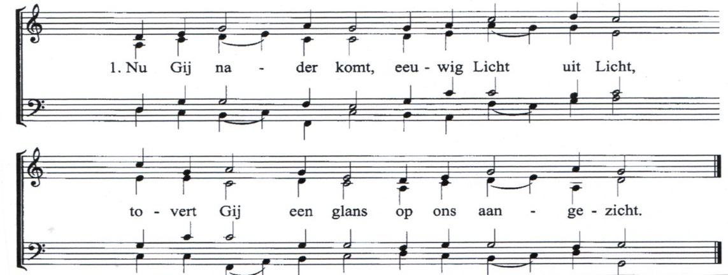

1. Nu Gij nader komt, eeuwig Licht uit Licht
tovert Gij een glans op ons aangezicht

2. Met het eerste licht kondigt Gij al aan:
“Ik zal eens de macht van de dood verslaan”
3. Met het tweede licht, meldt Gij iedereen:
“Ik kom naderbij, gij zijt niet alleen”

6. Nu Gij nader komt, eeuwig Licht uit Licht,
laat Gij iets al zien van dat vergezicht.
Kyrie-gebed : Lied 299 j: couplet 1 en 2
Moment met de kinderen

H E T W O O R D

Lezingen:
Jesaja, 40, 1-5.9-11
Marcus 1, 1-8
Zingen: 441 couplet 1, 3, 5, 6. 10

Lezing: 2 Petrus 3, 8-14
Acclamatie: Lied 458 A

Overweging
Muzikaal intermezzo
Geloofsbelijdenis
Ik geloof in God die de aarde schiep
als een huis van vrede voor de mensen,
waar Hij in ons midden zou wonen.
Die de mensen heeft gemaakt tot wat ze zijn,
om van elkaar te houden en licht te zijn waar het duister is.
Zijn licht scheen in de wereld
in Jezus van Nazareth, mens van vlees en bloed.
Hij liet ons zien wie God is, wat goed en rechtvaardig is.
Het kwaad in de wereld liet Hem sterven, maar Hij stond op:
bij God heeft de dood niet het laatste woord.
Ik geloof in de Geest die werkt in iedere mens
om te leven in het rijk van God.
Hij geeft ons het echte leven,
mens te zijn voor Gods gezicht.
Ik geloof met anderen,
samen zijn wij op weg naar Gods wereld,
waar de dood niet meer zal zijn.
Amen

T O E W I J D I N G

Gebeden – met als acclamatie “Hoor onze bede, geef ons uw vrede”

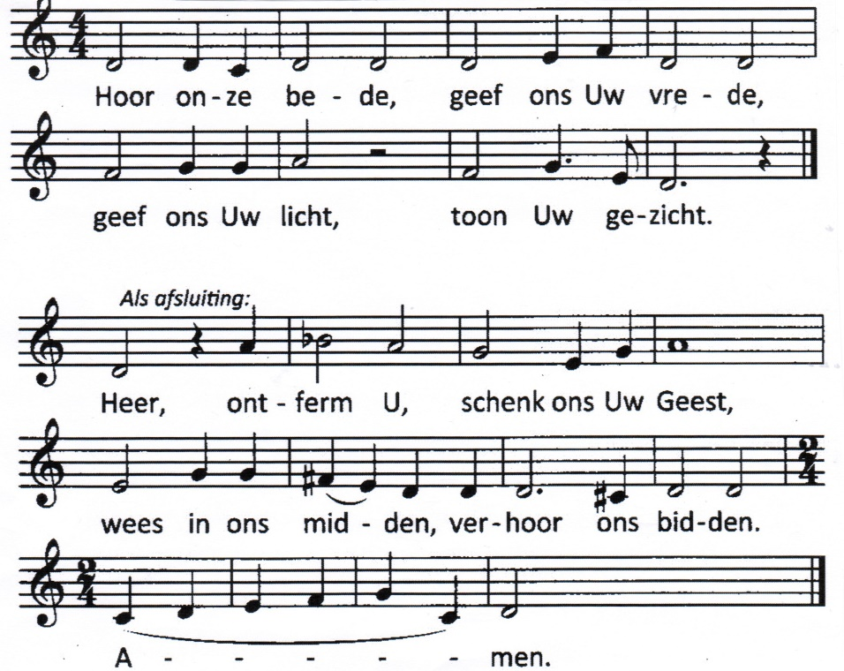

Collecte

Vredesgroet
Z E N D I N G E N Z E G E N
Slotlied 444

Wegzending en Zegen (Numeri 6, 24-26)

Gedicht: Er staat aan de hemel

Er staat aan de hemel een grote ster,
die brengt ons een boodschap van lichtjaren ver.
Het Licht van verlangen stuurt mensen op reis.
Ze zoeken een koning of zijn ze niet wijs?
Ze volgen hun hart tot over de grens
en komen verwonderd terecht bij een Mens.
Ze zien dat in Hem een wereld begint,
waar liefde de dwaasheid overwint.
Ze maken een buiging en knielen neer:
hun Koning is klein, maar hij is zoveel meer.
Zie je een ster in een donkere nacht
dan weet je dat ergens op jou wordt gewacht!!

De HERE zegene u en behoede u;
de HERE doe Zijn aangezicht over u lichten
en zij u genadig;
de HERE verheffe Zijn aangezicht over u
en geve u vrede.
In de Naam van de Vader, de Zoon en het Heilige Geest.
Amen

Orgelspel

****

Reacties op de viering zijn welkom in de doos in de hal óf via het adres: reactieviering@pknhuissen.nl
In de werkgroep VIEREN worden deze besproken en wordt er gekeken
hoe deze reacties de vieringen ten goede kunnen komen.
Dank u wel daarvoor!

